中國文化大學教育部高教深耕計畫計畫成果紀錄表

子計畫 | A3-2 理性思辨能力培養
具體作法 | 「理性思辯能力培養」工作坊邀請專家學者演講
主題 | 道德判斷的理論及其應用
內容  （活動內容簡述/執行成效） | 主辦單位：哲學系  活動日期：民國107年10月19日上午08：10─10：00  活動地點：大典館211  主講者：洪巳軒  參與人數：38人（教師2人、學生36人）  內容：針對理性思辨能力的基礎，以道德判斷為主軸，對學員們進行2小時演講。主題包含道德判斷的形式與當代倫理學的相關主張。最後，以「戰爭」為例，導引學生對此「涉及道德」的議題做出自己的評判，且留意自身判斷的思考過程。  執行成效：從學生在講演後，與講者互動之下，除了顯示學生對此議題的興趣之外。更重要者，此議題內涵與生活結合，自然在與演講者的討論交流過程中，學習到思辨能力與相關之運用。
活動照片  (檔案大小以不超過2M為限) | 活動照片電子檔名稱  (請用英數檔名) | 活動照片內容說明(每張20字內)
 | 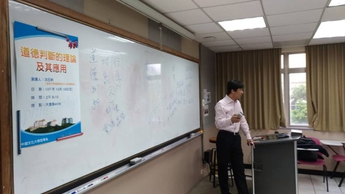  44328581_1958084897821082_11554497113358336_n | 老師於課堂講解何謂理性思辨，後帶入道德判斷。
 | 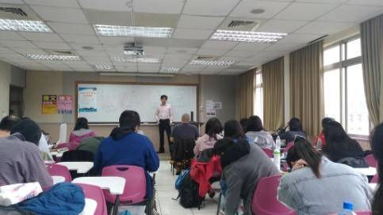  44288460_1653569061413685_3438854982466535424_n | 學生仔細聆聽。
 | 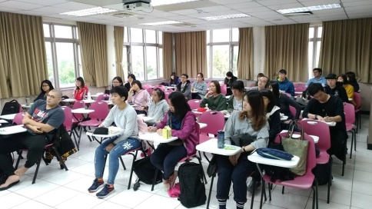  44301685_961412200733435_732659074952331264_n | 學生仔細聆聽。
備註：活動照片請附上原始照片一併回傳
附件檔案 | 附件檔案名稱  (請用英數檔名) | 附件名稱

